**Программа**

**Всероссийской научно-технической конференции**

**«Наукоёмкие технологии и перспективы применения фторорганических продуктов», посвящённой 100-летию образования Российского научного центра «Прикладная химия» – Государственного института прикладной химии (ГИПХ).**

Место проведения конференции: Санкт-Петербургский научный центр РАН,

Санкт-Петербург, *Университетская наб., дом 5*, **30 мая 2019** г.

9:00 -10:00 Регистрация участников. Кофе брейк

10:00 Открытие конференции.

Приветственное слово и.о. генерального директора ФГУП РНЦ «Прикладная химия» *Козловой Е.В.*Государственный институт прикладной химии – ФГУП «Российский научный центр «Прикладная химия» – важнейший химический центр России.

**I-ое заседание**

Председатель д.х.н. профессор Максимов Борис Николаевич

**Доклады:**  10:00 -12:30

1. *Барабанов В.Г., Козлова Е.В.* Мировое производство фторсодержащих соединений и перспективы его развития. *ФГУП «РНЦ «Прикладная химия»* ***ГИПХ****, Санкт-Петербург*.
2. *Игумнов С.М.* Настоящее состояние и возможности развития химии фторсодержащих соединений в России. *Институт элементоорганических соединений им. А.Н. Несмеянова РАН, Москва*.
3. *Шабалин Д.А., Новикова М.Д., Захаров В.Ю.,* Производство фторхлорорганических продуктов в ООО «ГалоПолимер Кирово-Чепецк». *ООО «ГалоПолимер Кирово-Чепецк», Кирово-Чепецк*.
4. *Платонов В.Е., Никульшин П.В.*Получение полифторхлор- и бромполифтораренов заменой тиольной группы в полифторарентиолах на атомы хлора и брома. *Новосибирский институт органической химии им. Н.Н. Ворожцова РАН, Новосибирск*.
5. *Белов Н.А.* Перфторированные полимеры для мембранного разделения газов. *Институт нефтехимического синтеза им. А.В. Топчиева РАН, Москва*.
6. *Коссой А.А.* Оценка реакционных опасностей химико-технологических процессов и химических продуктов. *ФГУП «РНЦ «Прикладная химия»* ***ГИПХ****, Санкт-Петербург*.
7. *Ильин А.А.* Обзор практического опыта и перспектив применения фторорганических газотранспортных жидкостей в медицине и косметологии. *АО «ГалоПолимер», Москва*.

Обед 12:30 –14:00,

**II-ое заседание**

Председатель к.х.н. Виктор Александрович Маталин

**Доклады:**  14:00 -17:00

1. *Лебедев Н.В.*Перспективные фторэластомеры для приоритетных отраслей промышленности. *ФГУП «Научно-исследовательский институт синтетического каучука им. С.В. Лебедева», Санкт-Петербург*.
2. *Козен А. Л., Поспелова Н. Б., Мокрушин И.**Г.* Перфторированные продукты сфункциональными группами, выпускаемые в Пермском филиале ФГУП «РНЦ «Прикладная химия», *ФГУП «РНЦ «Прикладная химия»* ***ГИПХ****, Пермь*.
3. *Дринберг А.С., Козлова С.П., Карпов В.А.* Покрытие специального назначения на основе фторуретанов. *Санкт-Петербургский государственный технологический институт (ТУ),* *завод «Комсомольская правда», Санкт-Петербург, Институт проблем экологии и эволюции им. А.Н. Северцова РАН, Москва.*
4. *Смирнова Ю.А., Подлесская Н.К*. Особенности надмолекулярной структуры сополимеров тетрафторэтилена. *ОАО «Пластполимер», Санкт-Петербург.*
5. *Мухортов Д.А., Барабанов В. Г., Максимов Б. Н., Блинов И. А., Камбур П. C.* Новые направления в разработке технологий получения форсоединений с применением элементного фтора в ФГУП «РНЦ «Прикладная химия». *ФГУП «РНЦ «Прикладная химия»* ***ГИПХ****, Санкт-Петербург*.
6. *Митин П.В., Маталин В.А., Базанова О.С*. Состояние и перспективы производства ионообменных мембран в России. ФГУП «РНЦ «Прикладная химия». *ФГУП «РНЦ «Прикладная химия»* ***ГИПХ****, Санкт-Петербург*.

Обсуждение докладов и подведение итогов конференции.

Стендовая сессия

1. *Каурова Г.И., Маталин В.А.* Работы ГИПХ в области электрохимии. *ФГУП «РНЦ «Прикладная химия»* ***ГИПХ****, Санкт-Петербург*.
2. *Бабкин О.Э.* Технология ультрафиолетового отверждения для получения покрытий и изделий. *Санкт-Петербургский государственный институт кино и телевидения. Санкт-Петербург.*
3. *Гервиц Л. Л*. Поиск фторсодержащих поверхностно-активных веществ безопасных для окружающей среды. *Институт элементоорганических соединений им. А.Н. Несмеянова РАН, Москва*.
4. *Орлов А.П.* Фундаментальные исследования в области нанотехнологий жидкофазных процессов. *ФГУП «РНЦ «Прикладная химия»* ***ГИПХ****, Санкт-Петербург*.
5. *Николаев А.И, Шкаева И.Е., Солнцева С.А., Никулина О.С.* Расчет токсических свойств галогензамещенных углеводородов нормального строения по физико-химическим параметрам молекулы. *ФГУП «Научно-исследовательский институт гигиены, профпатологии и экологии человека» ФМБА России, Санкт-Петербург*.
6. *Погодина Ю.Е. 1, Полунин Е.В. 1, Соколов В.И.2, Заварзин И.В.1*Синтез и оптические свойства сополимеров перфтор-2,2-диметилдиоксола и перфтор-5-метил-3,6-диоксанонена-1. *1 – Институт органической химии им. Н.Д. Зелинского РАН, 2 – ФНИЦ «Кристаллография и фотоника» РАН, Москва.*
7. *Киенская К. И., Мазитова Г. Т., Сардушкин М. В.* Синтез и свойства нанодисперсий оксида цинка, стабилизированных катионными фосфорсодержащими ПАВ. *Российский химико-технологический университет им. Д.И. Менделеева, Москва*.
8. *Белова И. А.* Синтез, свойства и применение гидрозолей празеодимсодержащих соединений. *Российский химико-технологический университет им. Д.И. Менделеева, Москва.*
9. *Лесневская Н.Б., Литвиненко Е.В., Людикайнен А.А., Маталин В.А., Михайлова Т.В.* Электрохимическое фторирование ангидридов. *ФГУП «РНЦ «Прикладная химия»* ***ГИПХ****, ФГБОУ ВО «Санкт-Петербургский государственный университет промышленных технологий и дизайна», Санкт-Петербург*.
10. *Лесневская Н.Б., Литвиненко Е.В., Людикайнен А.А., Маталин В.А., Михайлова Т.В.* *Пеганова Н.В.* Сравнение химического инициирования полимеризации и электродимеризации в синтезе перфтор-5,8,11,12,15,18-гексаметил-4,7,10,13,16,19-гексаоксадекозана. *ФГУП «РНЦ «Прикладная химия»* ***ГИПХ****, ФГБОУ ВО «Санкт-Петербургский государственный университет промышленных технологий и дизайна», Санкт-Петербург.*
11. *Пеганова Н. В., Мануйлова В.И., Козлова Е.В.* Подготовка в ГИПХ высококвалифицированных научных кадров для химической отрасли. *ФГУП «РНЦ «Прикладная химия»* ***ГИПХ****, Санкт-Петербург*.
12. *Гайдей Т.П., Здухова Т.В.* Катализаторы ГИПХ для производства фторорганических соединений. *ФГУП «РНЦ «Прикладная химия»* ***ГИПХ****, Санкт-Петербург*.
13. C-18 Курапова Е.С., Мухортов Д.А., Пашкевич Д.С., Камбур П.C., Камбур М.П., Блинов И.А. Технология получения безводного фтористого водорода из отходов фосфатных удобрений. *ФГУП «РНЦ «Прикладная химия»* ***ГИПХ****, Санкт-Петербург*, *ФГБОУ ВО* «*Санкт-Петербургский государственный политехнический университет Петра Великого», Санкт-Петербург.*
14. *Демьянова Л. П.* Перспективы применения наукоемкой фторидной технологии для переработки отходов ТЭЦ с целью сохранения экологического равновесия. *ФГУП «РНЦ «Прикладная химия»* ***ГИПХ****, Санкт-Петербург*.
15. *Базанова О.С., Одиноков А.С., Барабанов В.Г.* Применение перфторированных диацилпероксидов в производстве сульфосодержащего фторсополимера Ф-4СФ и ионообменных мембран на его основе. *ФГУП «РНЦ «Прикладная химия»* ***ГИПХ****, Санкт-Петербург*.
16. *Одиноков А.С., Примаченко О.Н., Шевченко Н.Н., Мариненко Е.А., Емельянов Г.А., Иванчев С.С., Барабанов В.Г.* Наукоёмкие технологии и перспективы применения фторорганических продуктов. *ФГУП «РНЦ «Прикладная химия»* ***ГИПХ****, ФГБУН Институт высокомолекулярных соединений РАН,.ФГУП НИИСК им. акад. С.В.Лебедева, Санкт-Петербург*.
17. *Ильин А.Н., Возисова О.А., Голубев А.Е., Хименко Л.Л., Чапко Т.А, Минченко Л.А.* Исследование влияния фторированного эфира адипиновой кислоты на свойства наполненных уретановых композиций с использованием методов ИК-Фурье спектроскопии и оценки механических свойств при растяжении. *АО «Научно-исследовательский институт полимерных материалов», Пермь.*
18. *Устабаев П.Ш., Бахметьев В.В.* Синтез рентгенолюминофора Gd2O2S:Tb с использованием фторидного плавня. Санкт-Петербургский государственный технологический институт (ТУ), Санкт-Петербург.
19. *Константинова Ф. С., Слуцкий В. А., Габриэлян С. Г.* Актуальные проблемы обеспечения безопасности производств алюминийорганических соединений и складов органических перекисей. *АО «НПО «Пластполимер», ФГБУ ВНИИПО МЧС России, Санкт-Петербург*.
20. *Слуцкий В.А., Константинова Ф.С.,* Техническое перевооружение как наиболее эффективный вид инвестиционной деятельности. *АО «НПО «Пластполимер», Санкт-Петербург*.
21. *Барабанов В.Г., Биспен Т.А., Зайцев С.А., Митичук В.Д., Молдавский Д.Д., Феничев И.М.* Разработка технологии получения и глубокой очистки перфторэтилизопропилкетона. ФГУП «РНЦ «Прикладная химия», Санкт-Петербург.

*ЗАЯВЛЕНЫ, НО ЕЩЁ НЕ ПРИСЛАНЫ МАТЕРИАЛЫ ДОКЛАДОВ:*

1. *Бойко В.Э.* Синтез и изучение свойств кремнийсодержащих фторорганических соединений. ООО «ПиМ-Инвест», Москва.
2. *Шкаева И. Е.* Токсичность фторпроизводных углеводородов (хладонов). ФГУП «Научно-исследовательский институт гигиены, профпатологии и экологии человека» ФМБА России, Санкт-Петербург.
3. *Тютюнов А. А.* Синтез и исследование свойств фторалкансульфонилбромидов. ИНЭОС РАН, Москва.
4. *Пономарева О. С.* Эффективные методы и технологии очистки сточных вод производства энергетических конденсированных систем (ЭКС). Политехнический унивеситет, Пермь.
5. Синько А. В. Новые фтормономеры для полимерных оптических волноводов. ИНЭОС РАН, Москва.

**Транспорт к Санкт-Петербургскому научному центру РАН,**

*Университетская набережная, дом 5***:**

автобусы 7, 24 *остановка «Университетская набережная»*;

троллейбусы 1, 10, 11 *остановка «Университетская набережная»*

Как пройти в столовую:

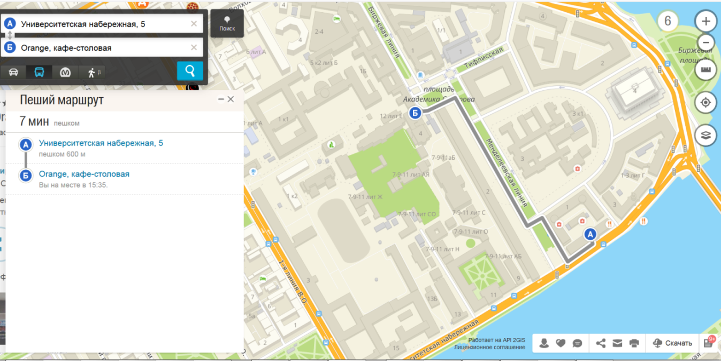

**31 мая 2019** г. С-Петербург (ул. Крыленко 26 а)

**Круглый стол** 10:00 –14:00

Тема: ***Возможности и перспектива сотрудничества с отечественными и зарубежными партнерами.***

– Рынок фторсодержащих продуктов в РФ: актуальные тенденции, перспективы развития, ведущие игроки.

– Технологические возможности, сырьевое обеспечение (Российский и мировые рынки)

– Возможности и перспективы выстраивания научно - технического сотрудничества с Японскими партнерами

А– Бизнес (взаимодействие промышленных компаний и науки)

Б– Наука (фундаментальные и прикладные аспекты сотрудничества как основа для создания высокотехнологичной продукции)

*Планируется организация Российско-Японского коллоквиума осенью 2019 года*.